Министерство образования и науки Российской Федерации
ФГАОУ ВПО «Сибирский федеральный университет»

ПРОГРАММА

ОТБОРОЧНОГО ЭТАПА ПО СИБИРСКОМУ ФЕДЕРАЛЬНОМУ ОКРУГУ

ВСЕРОССИЙСКОЙ СТУДЕНЧЕСКОЙ ЮРИДИЧЕСКОЙ ОЛИМПИАДЫ ПО ПРОБЛЕМАМ ТЭК ИМЕНИ ПРОФЕССОРА В. А. УДИНЦЕВА

16-17 апреля 2014 года

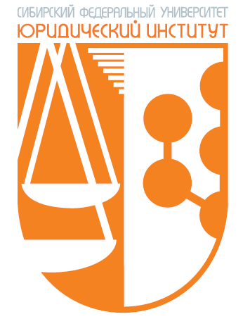

Красноярск, 2014

ОБЩАЯ ИНФОРМАЦИЯ ОБ ОЛИМПИАДЕ


Всероссийская студенческая юридическая олимпиада по проблемам ТЭК имени профессора В. А. УДИНЦЕВА (далее – Олимпиада) учреждена Дальневосточным федеральным университетом, Московским государственным университетом им. М. В. Ломоносова, Московской государственной юридической академией им. О. Е. Кутафина, Национальным исследовательским Саратовским государственным университетом им. Н. Г. Чернышевского, Санкт-Петербургским государственным университетом, Сибирским федеральным университетом, Уральской государственной юридической академией, Южным федеральным университетом.
Олимпиада проводится при поддержке
Олимпиада представляет собой интеллектуальное соревнование студентов (за исключением магистрантов), обучающихся по направлению подготовки или специальности «Юриспруденция», проводящееся в форме игрового процесса (командный зачет).
Олимпиада проходит в 2 этапа:
- отборочный (по федеральным округам на площадках базовых вузов Олимпиады);
- заключительный (в городе Санкт-Петербурге).
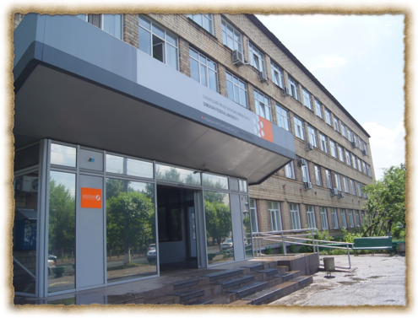
В соответствии с Положением об Олимпиаде Сибирский федеральный университет является базовым вузом Олимпиады по Сибирскому федеральному округу и проводит отборочный этап Олимпиады.
Место проведения отборочного этапа: учебный корпус Юридического института Сибирского федерального университета (660075, г. Красноярск, ул. Маерчака, д. 6).
Проезд автобусами 25, 26, 4, 32, 76, 51, 2, 84, 87, 71, троллейбусами 4, 5 до остановки «Университет» на улице Маерчака.

Контактный телефон Оргкомитета Олимпиады 8-906-974-45-43 (Рудюк Дарья Юрьевна).
Информационная поддержка отборочного этапа Олимпиады осуществляется правовым порталом «Право.Ru/Красноярск» (http://krasn.pravo.ru/).

КОМАНДЫ-УЧАСТНИКИ ОТБОРОЧНОГО ЭТАПА ОЛИМПИАДЫ ПО СИБИРСКОМУ ФЕДЕРАЛЬНОМУ ОКРУГУ

 | 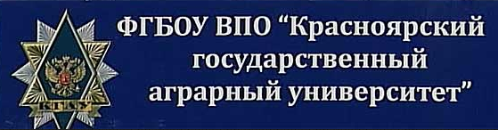
 | 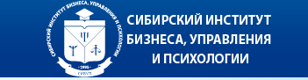
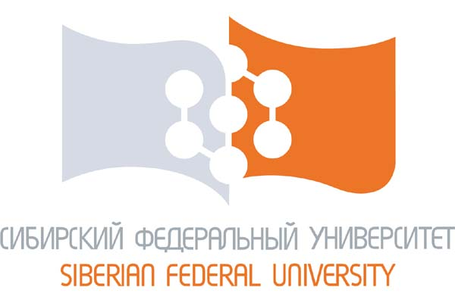 | 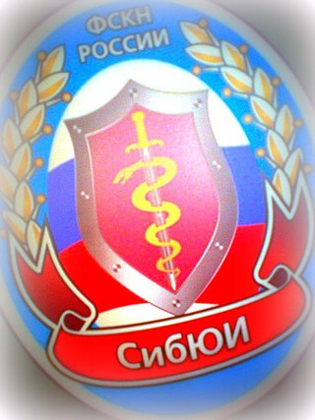Сибирский юридический институт ФСКН России
запасная команда | 

ЖЮРИ ОТБОРОЧНОГО ЭТАПА ОЛИМПИАДЫ ПО СИБИРСКОМУ ФЕДЕРАЛЬНОМУ ОКРУГУ

Председатель жюри: доктор юридических наук, профессор, Председатель Арбитражного суда Красноярского края Дмитрий Леонидович Сурков.

Члены жюри:

кандидат юридических наук, доцент, доцент кафедры конституционного, административного и муниципального права Юридического института Сибирского федерального университета Анна Федотовна Васильева;

кандидат юридических наук, доцент, заведующая кафедрой гражданского права Юридического института Сибирского федерального университета Нина Федоровна Качур;
кандидат юридических наук, доцент, доцент кафедры государственно-правовых дисциплин Сибирского юридического института ФСКН России Дмитрий Дмитриевич Невирко;
преподаватель кафедры трудового права юридического факультета Омского государственного университета им. Ф.М. Достоевского Ксения Сергеевна Тишкович.

РАСПИСАНИЕ ОТБОРОЧНОГО ЭТАПА ОЛИМПИАДЫ ПО СИБИРСКОМУ ФЕДЕРАЛЬНОМУ ОКРУГУ

16 апреля 2014 года
Время | Событие | Аудитория
11.00-12.00 | Подготовка команд «1», «2» к игровому процессу | 2-00, 3-00
12.00-13.00 | Первый игровой процесс (команды «1», «2») | 1-15
12.00-13.00 | Подготовка команд «3», «4» к игровому процессу | 2-00, 3-00
13.00-14.00 | Второй игровой процесс (команды «3», «4») | 1-15
13.30-14.30 | Подготовка команд «5», «6» к игровому процессу | 2-00, 3-00
14.00-14.30 | Обеденное время
14.30-15.30 | Третий игровой процесс (команды «5», «6») | 1-15
14.30-15.30 | Подготовка команд «7» и «8» к игровому процессу | 2-00, 3-00
15.30-16.30 | Четвертый игровой процесс (команды «5», «6») | 1-15
16.30-17.00 | Работа жюри
16.30-17.00 | Презентация магистерских программ, реализуемых в Юридическом институте СФУ | 1-15
17.00-17.30 | Подведение итогов Олимпиады. Награждение отличившихся команд | 1-15
17.30-18.30 | Фуршет

